**Лабораторная работа №8**

**Итерационные циклические вычислительные процессы с управлением по индексу/аргументу и функции.**

3. Используемое оборудование: ПК, Lazarus.

**Задание №1**

4. Дан процесс, связанный с изменением выходного напряжения Uвых на обкладках конденсатора электрической цепи, которая включает активное сопротивление R = 2 Ом и конденсатор с емкостью С=0.01 Ф. Построить переходную характеристику заряда конденсатора по схеме RC цепочки с заданной точностью ε = 10-3, Uвх = 50 В: 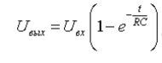

начальное значение t = 0.01, с шагом 0.01

5. 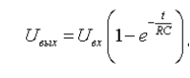

6. 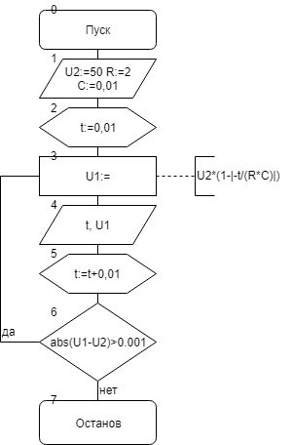

7.

|  |  |  |
| --- | --- | --- |
| имя | смысл | тип |
| U1 | напряжение на выходе | real |
| U2 | входное напряжение | real |
| R | активное сопротивление | real |
| C | ёмкость конденсатора | real |
| t | время | real |

8. 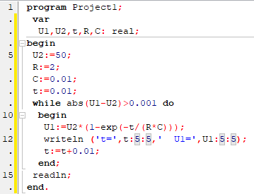

9. 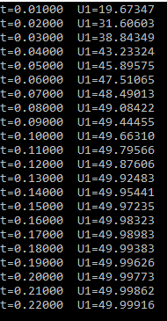

10. Для выполнения задания был организован цикл с шагом 0,01, в котором проводился расчёт U1, выводилось на экран время и соответствующее значение U1.

**Задание №2**

4. Вычислить e(x) с точность 10-4. Начальные условия: k = 1, U0 = 1, S0 = 1, x = 0.5

5. 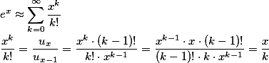

6. 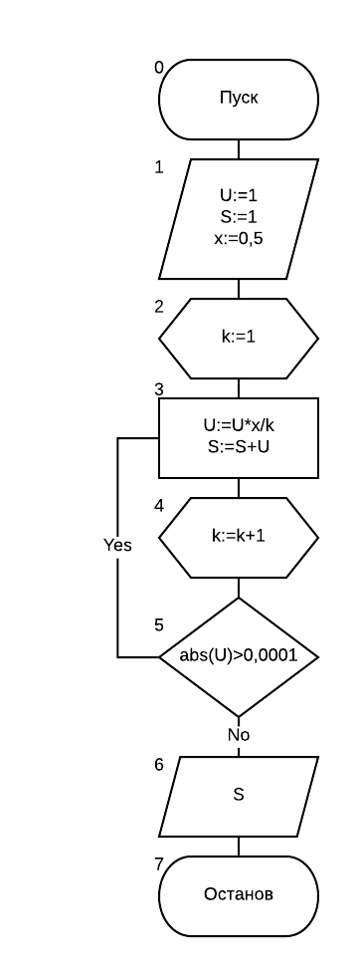

7.

|  |  |  |
| --- | --- | --- |
| Имя | Смысл | тип |
| U | Слагаемые суммы | real |
| S | Накопитель суммы | real |
| x | Степень экспоненты | real |
| k | счётчик | integer |

8. 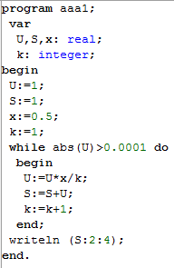

9. C:\Users\Matat\Desktop\Универ\ИНФОРМАТИКА\ЛАБОРАТОРКА 8\33.PNG

**Задание №3**

4. Вычислить Sin(x) с точностью 10-4. Начальные условия: k = 1, U0 = x, S0 = x, x = π/6

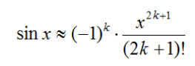

5. 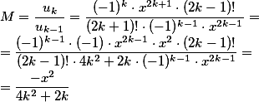

6. 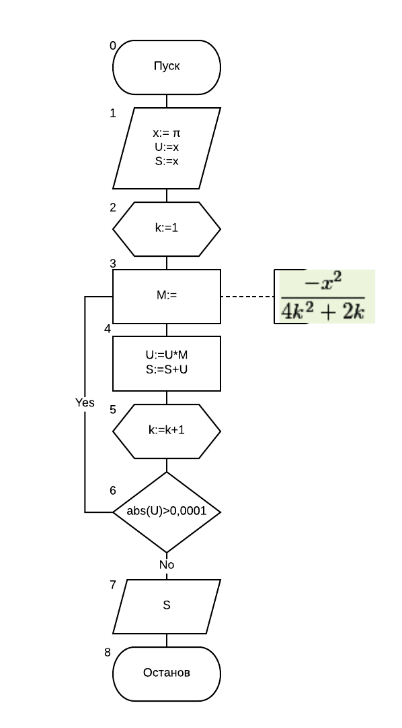

7.

|  |  |  |
| --- | --- | --- |
| Имя | Смысл | Тип |
| U | слагаемое | real |
| S | Накопитель суммы | real |
| x | аргумент | real |
| M | множитель | real |
| k | счётчик | integer |

8. 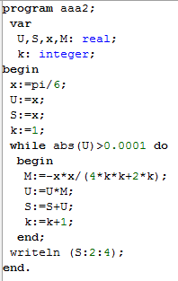

9. C:\Users\Matat\Desktop\Универ\ИНФОРМАТИКА\ЛАБОРАТОРКА 8\333.PNG

**Задание №4**

4. Вычислить Cos(x) с точностью 10-4. Начальные условия: k = 1, U0 = 1, S0 = 1, x = π/6

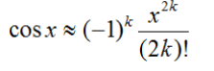

5. 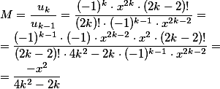

6. 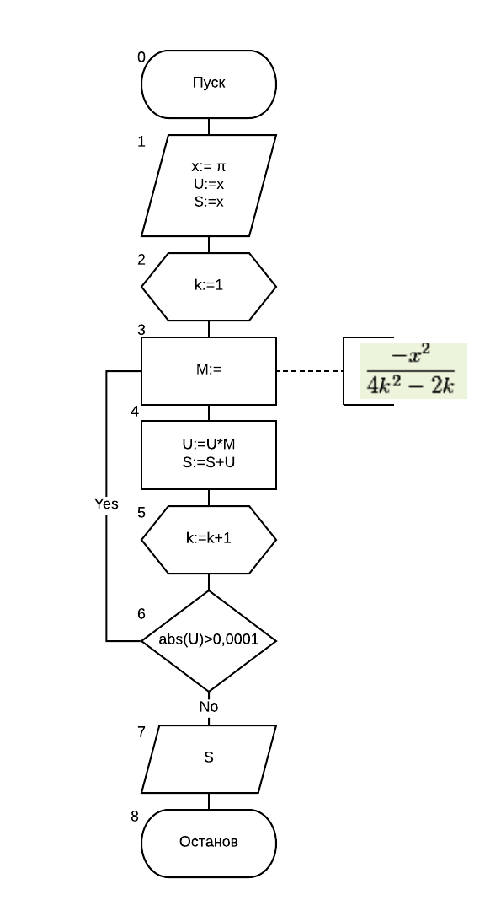

7.

|  |  |  |
| --- | --- | --- |
| Имя | Смысл | Тип |
| U | слагаемое | real |
| S | Накопитель суммы | real |
| x | аргумент | real |
| M | множитель | real |
| k | счётчик | integer |

8. 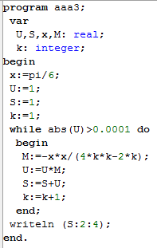

9. C:\Users\Matat\Desktop\Универ\ИНФОРМАТИКА\ЛАБОРАТОРКА 8\3333.PNG

Вывод лабораторной работы: я научился использовать итерационные циклические вычислительные процессы с управлением по индексу\аргументу и функции для решения различных задач, в частности вычисление элементарных функций по многочисленным приближениям.